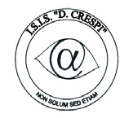 | ISTITUTO DI ISTRUZIONE SECONDARIA “DANIELE CRESPI”  Liceo Internazionale Classico e Linguistico VAPC02701R  Liceo delle Scienze Umane VAPM027011  Via G. Carducci 4 – 21052 BUSTO ARSIZIO (VA)  www.liceocrespi.it-Tel. 0331 633256 - Fax 0331 674770 - E-mail: lccrespi@tin.it  C.F. 81009350125 – Cod.Min. VAIS02700D | 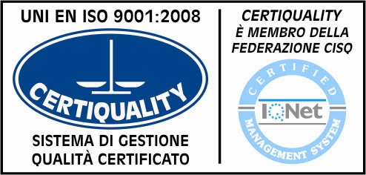  CertINT® 2012

Busto Arsizio, lì 11 SETTEMBRE 2013
CIRC. N. 12
WEB

AI SIGG. GENITORI
A TUTTI GLI STUDENTI DELLE CLASSI PRIME
(NOTA A LIBRETTO)

OGGETTO: CONSEGNA PASSWORD SISTEMA MASTERCOM

Si comunica che a decorrere da mercoledì 11 settembre 2013 verrà consegnata a tutti gli studenti la password che permette l’accesso al sistema di informazione Mastercom, attraverso il quale i genitori possono avere in tempo reale notizia su assenze, ritardi, voti e argomenti trattati.

Si prega i Sigg. Genitori di acquisirla e rendere il tagliando di ricezione al coordinatore del
C DC tramite i propri figli.

La password è unica e validata per tutti gli anni di permanenza al Liceo.

Il Dirigente Scolastico
Prof.ssa Cristina Boracchi

